дон пентакост
ДОСТАНЬ НОЖ И УБЕЙ!
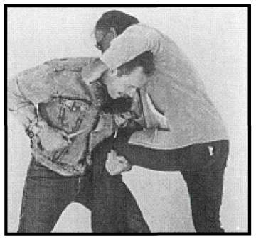
Техника ножевого
боя тюрьмы
Фол сом.

ВВЕДЕНИЕ
В тюрьме Фолсом, исправительной колонии строгого режима расположенной около Сокраменто, конфликты между осужденными заканчиваются, как правило, применением холодного оружия. Исключений не бывает. Именно поэтому, техника работы ножом отработана здесь более тщательно по сравнению с той, что используется в уличных драках.
Проще говоря, в данной книге показано различие между фантазией на тему драки с использованием ножа и реальным ножевым боем. Все о чем здесь рассказано может решить вопрос в сторону жизни или смерти.
Я опустил неэффективные приемы, которые не будет работать в реальной ситуации против решительно настроенного противника. Техника нападения и защиты от ножа должна быть простой и эффективной.
Я не включил сюда описание своего собственного опыта, приобретенного во время пребывания в этой тюрьме, ни высказывания других лиц на данную тему. Люди, которые побывали там, стараются об этом ничего не рассказывать. Ни одно место на земле, ни может сравниться по степени жестокости с американскими зонами строгого режима. Описываемая в книге техника работы ножом практикуется именно в такой среде.
ГЛАВА 1 Основы работы с ножом
Перед тем как приступить к изучению боя ножом, необходимо выяснить, как выглядит реальное нападение. Примеры из жизни перечеркивает 99% всех существующих теорий о методах ведения схватки с использованием ножа.
На чем строятся ваши теории о методах работы ножом? Вы когда-нибудь убивали кого-нибудь ножом? Вы когда-нибудь защищались от человека, намеревающегося убить вас ножом? Основываются ли ваши теории на том, что вы видели по телевизору, в кино или в журналах? Не обманывайте себя.
Целью ножевого боя является быстрое убийство противника с минимальным риском для себя. Помните об этом во время тренировок.
Самое смертоносное оружие
Именно разум определяет ваши действия оружием. Если вы станете размахивать ножом, то противник будет иметь оправдание в случае применении оружия против вас. Конечно, оправдание - играет определенную роль только для законопослушных граждан и не относится к преступникам.
Стремление остаться живым - это главная причина, по которой вы никогда не должны оставлять противнику шансов на оборону.
Будьте быстрым и жестоким! Используйте нож лишь с одной целью - убить врага! Никогда не давайте противнику шанс защищаться или убежать.
После выполнения поставленной задачи как можно быстрее оставляйте место происшествия, даже если ваши действия, возможно, были юридически правомерны. Единственным исключением может быть ситуация, когда вы защищаете свой дом.
Уровень подготовки не является главным
Вы должны помнить, что уровень технической подготовки - не всегда является определяющим фактором в ножевом бою. Применение определенного
2
приема и его результативность не является здесь закономерностью.
Стремление к достижению цели может заменить уровень технической подготовки или выбор оружия. Желание победить является более важным, чем выполнение самих приемов. В поединке, прежде всего, необходимо думать! Выполнение поставленной цели - это то, что поможет вам победить в ножевом бою, перестрелке или обычной драке.
Независимо от того, какие методы боя вы используете (борьба, удары кулаком, драка с использованием ножа), ваша цель состоит в том, чтобы повергнуть противника на землю. После того, как вы выполнили поставленную задачу, убедитесь, что он уже не в состоянии подняться.
Удар ножом выполняется очень быстро - обычно менее одной секунды. Помните об этом при выполнении атакующих и защитных действий.
Психологический настрой
Когда вы последний раз серьезно проверяли свои силы? Никогда нельзя знать, как вы поступите в конкретной ситуации, пока не попадете в нее. Этого не знает и ваш противник, независимо от того уверен он в себе или нет. Многие, считают себя непобедимыми до тех пор, пока не попадут в критическую ситуацию!
Большинство людей испытывают чувство неуверенности и страха в различных конфликтных ситуациях, особенно если они находятся в одиночестве. Одна из главных черт, характеризующих уличных хулиганов - наличие друзей, которые могут поддержать их действия. Необходимо понять угрожает вам реальная угроза или нет. Постарайтесь своим поведением не спровоцировать нападение. Все ваши действия должны быть направлены на то, чтобы заставить конфликтующую сторону отказаться от дальнейшего выполнения агрессивных своих намерений.
Если кто-то угрожает вам, ведите себя уверенно и спокойно. Смотрите прямо в глаза и не повышайте голос. Подобное поведение может заставить вашего противника засомневаться в своих силах.
Особенно опасны внезапные нападения. Они происходят неожиданно и требуют достаточно быстрых ответных действий. Здесь самые решительные действия будут оправданы.
Чувство страха
Каждый нормальный человек инстинктивно испытывает чувство страха. Нужно учиться управлять им.
Подобное состояние имеет как положительные, так и отрицательные стороны. Здесь все зависит, прежде всего, от человека. Вместе с тем, преобладание страха над всеми остальными чувствами может привести к плачевным последствиям.
В бою необходимо обращать внимание на два фактора - чувство боли и страха. Эти два состояния знакомы многим. Боязнь боли и опасение получить серьезную травму - две из самых большие неприятности, подстерегающие человека обучающегося самозащите.
Чувство боли и страха неизбежно, но их нужно перебарывать. Когда вам больно - будь то удар молотком по большому пальцу, удар мизинцем ноги обо что-то или удар камнем по голове - вашей первой реакцией должна быть злость, а не покорность.
ГЛАВА 2

з
з

Мифы о бое с ножом
Существующие мифы о бое с использованием ножа могут стать самыми главными вашими врагами. Обратите внимание на три основополагающих фактора.
- Опытный боец никогда не выставляет руку с ножом вперед.
- Опытный боец всегда после удара отдергивает руку с ножом назад и не
дает возможности захватить ее.
3) Опытный боец всегда ударит вас свободной рукой.
Изучив другие источники, вы поймете, что эти три принципа являются основой для ножевого боя.
Атака с выставленной вперед вооруженной рукой
В телефильмах злодей всегда бросается в атаку с ножом. Он начинает ее, вытягивая руку с ножом так, чтобы герой смог выбить оружие из его руки. Вы можете видеть, как кто-то выбил ногой оружие или заломил руку с ножом за спину.
Почему по телевиденью показывают, как легко защититься от удара ножом голыми руками? Потому что люди, которые показывают эту чепуху, не имеют понятия, как нужно защищаться от реального нападения.
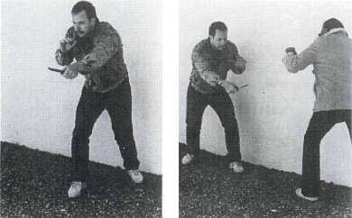
Атака ножом с выставленной вперед вооруженной рукой. Опытный боец никогда не будет этого
делать.
Дело в том, что опытный боец держит руку с ножом близко к телу в руке расположенной сзади и использует свободную руку, для того чтобы раскрыть противника. Только после этого, он наносит удар ножом. После этого он быстро отдергивает руку назад и многократно повторяет удары.
Если бы реальная схватка с ножом была показана по телевизору, то все герои были бы мертвы. Актеры, вооруженные ножом не должны побеждать, потому что нож - это отличительная особенность злодеев. Правильные парни дерутся на кулаках и стреляют из пистолетов.
Просто представьте, что опытный боец не вытягивает руку с ножом вперед, когда он находится на дистанции удара. Это на экране телевизора герой может спокойно обезоружить злодея. Однако умные люди так не поступают, они хотят еще пожить.
В различных видах «боевых искусств» существуют приемы защиты против угрозы ножом, когда противник выставляет руку с оружием вперед. Как только вы

4
4

примете реальную стойку, отведете руку с ножом назад, будете наносить удары свободной рукой и решительно атаковать вашему противнику придется забыть о подобных приемах и системах, где ситуация уже заранее спланирована.
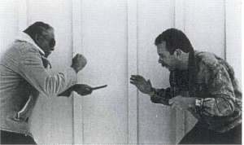
Нож против ножа - сценарий, который вы не часто увидите на улице.
Рубящий удар (наносящийся согнутой в локте рукой) является еще одним смехотворным приемом, в изобилии встречающимся на экранах телевизоров и в боевых искусствах. В реальности, техника рубки - трудна и рискованна. Выпрямленная рука всегда подвергается опасности. Вытягивайте руку с ножом только, когда наносите тычок, после удара свободной рукой. Кроме обычного ножа вы можете использовать заостренный металлический штырь или палку, ножницы, нож для колки льда или отвертку.
Нож против ножа
Несмотря на то, что показывают в фильмах, это не такая распространенная ситуация. Ваш противник, скорее всего, будет вооружен лучше или хуже вас. Более того, кто-то обязательно начинает атаку первым.
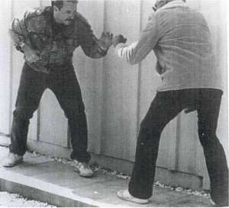
Не занимайте положение «лицом к лицу», давая возможность противнику обороняться
Данная ситуация напоминает стрельбу на ближней дистанции. Маловероятно, что вы вытащите оружие одновременно с вашим противником.
5
Даже, если оба имеют пистолеты, один начнет нападение чуть раньше, в результате он будет иметь некоторое преимущество.
Нож против ножа, как и пистолет против пистолета - ситуация, которая редко встречается в жизни и поэтому не нужно строить на этом свою подготовку.
Лицом к лицу
Согласно телевизионным правилам противники должны находится лицом друг к другу, тем самым, давая герою возможность обороняться и, в конце концов, обезоружить злодея. Насмотревшись этой ерунды, вы можете подумать, что так на самом деле происходят драки на улицах. Но это совсем не так.
Никогда не прощупывайте противника, давая ему тем самым шанс защититься. Нападайте жестоко, без предупреждения, помня только о двух моментах: 1) вы должны уложить его на землю и 2) уничтожить!
Не стойте после нанесения удара, ожидая, что он упадет. Продолжайте наносить удары ножом, вынуждая его упасть!
Приемы спецназа
Забудьте о телевизионной чепухе в стиле «коммандос». Эти приемы не работают в реальной обстановке.
В фильмах, вы, вероятно, видели, как американский зеленный быстро разоружает и убивает противника. Типичный сценарий:
- безоружный герой захватывает руку противника с ножом и вонзает в
живот противника его собственный нож;
- герой бросает противника на землю и затем закалывает его в грудь.
В фильмах, опять таки, нападающий вытягивает руку с ножом вперед, при этом не задействует свободную руку и не оказывает какого-либо противодействия обороняющегося.
Нельзя заставить выполнять тот или иной прием в реальной ситуации, когда решается вопрос жизни и смерти. Необходимо использовать любую для его выполнения. Удобный момент не возникнет сам по себе. Поэтому будьте внимательны и мгновенно используйте сложившееся удобное для вас положение.
Никогда не атакуйте первым, если противник держит нож в руке расположенной сзади. В этой ситуации для выполнения контратакующих действий нужно ждать атаки противника. Опытный боец быстро отдергивает назад руку с ножом после удара, поэтому бывает достаточно сложно успеть провести какие-либо ответные действия или выполнить захват.
Мифы боевых искусств
На описание всяких глупостей из боевых искусств, связанных с защитой от нападения с ножом может уйти целая жизнь.
Инструктора пытаются обмануть себя и других, утверждая, что они отыскали простую систему по устранению насилия и достижения «духовной гармонии». Бой, прежде всего насилие, и этот элемент никогда нельзя будет устранить при помощи боевых искусств. Их изучение боевых искусств для того, чтобы избежать насилия равноценно закапыванию головы в песок.
В отличие от техники известных специалистов по работе с ножом, общепризнанная техника смехотворна и приведет к вашей гибели в реальной ситуации. Болевой захват суставов против вооруженного противника и выбивание ногой ножа из руки нападающего - два наиболее распространенных примера. Подобного рода упрощенный подход дает возможность использовать их широкой публике. Традиционные боевые искусства, фактически, тиражируют всякую бесполезную дребедень. Эти «известные эксперты» - писатели, а не бойцы. Их бои проходят на бумаге.

6
6

Вы действительно верите, что вступите в смертельную сватку не вступая в контакт с противником? Именно это и пытаются пропагандировать своими смешными приемами.
Разве они могут быть эффективными, если противник наносит удар по глазам, а затем использует отведенную руку с ножом для нанесения быстрого завершающего удара? Захваты и удары ногой просто не сработают в реальной жизни. Пользуйтесь этими приемами, и они приведут вас к гибели!
Такого рода «научные» методы хорошо работают только, когда сопротивление практически отсутствует. Болевой на суставы может быть очень болезненным, как будто вашу руку зажали в тески. Дело в том, что смешно пытаться применить захват против вооруженного, решительно настроенного противника. Каждый, кто считает, что может применить эти приемы против серьезного противника, никогда не сталкивался в схватке с серьезным противником!
Запомните, сопротивление - это то, что разделяет реальность и фантазию. Без сопротивления, любой абсурдный прием может быть эффективным. Техника, которая работает, только при слабом сопротивлении просто не заслуживает вашего внимания. Опасайтесь легких решений!
Оценка этих бесполезных приемов займет много времени и будет достаточно скучной. Нелепые методы подготовки включают в себя знание болевых точек, заломы рук, конвоирование, высокие удары ногами, ката и т.д. Все это не соответствует действительности. Реальный бой никогда не рассматривается как «управляемая техника» или «стиль».
Боевые искусства тиражируют различные стилем. Восточная религия, философия, язык, традиции, и культура не способствуют эффективности самозащиты. Фактически, большинство актеров, которые занимаются боевыми единоборствами, ни являются опытными уличными бойцами, поскольку они не принимают участия в настоящих драках.
Люди, считающие себя мастерами боевых искусств, преувеличивают свои способности в части уличной самозащиты. Единственным препятствием на пути познания боевых искусств они считают время, которое уходит на то, чтобы стать подготовленным бойцом. На самом деле боевые искусства не обладают исходной ценностью для самозащиты, независимо от времени подготовки. Не имеет значение, какой стиль вы изучаете. Если ваша цель - самозащита, то занятия боевыми искусствами не будут способствовать достижению поставленной цели.
Помните, что противник с ножом управляет схваткой. Он начинает нападение и сохраняет преимущество потому, что у него в руках оружие, а у вас, его нет. В публикациях о боевых искусствах обожают показывать, как нападающий проводит удар, а затем оставляет вытянутую руку с ножом неподвижной, давая возможность защищающемуся немедленно овладеть ситуацией. Он находится в каком-то трансе, пока обороняющийся применяет один прием за другим. Разве это выглядит реально?
Когда дерутся по настоящему, важно кто противостоит друг другу, а не какие приемы применяются. Бой - это взаимодействие человека и его сознания, а не стиль или прием.
7
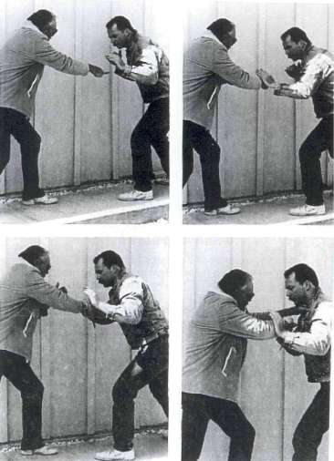
Еще один миф. Здесь агрессор выставляет руку вперед и позволяет ее перехватить, не повторяя атаку... Защищающийся проводит сложный технически узел запястья, и только в конце агрессор использует другую руку, чтобы атаковать шею жертвы. В реальной схватке действия должны завершаться как на второй фотографии.
8
ГЛАВА 3 Атака ножом
Во время боя с применением ножа, нельзя использовать приемы, которые способны остановить лишь слабого. Что происходит, когда вы деретесь с реальным противником? Подумайте об этом и затем продолжите чтение!
Хват ножа
При любом хвате ножа для ведения боя, держите нож как можно крепче и плотнее, чтобы он никогда не выпал из руки во время атаки.
Обратный хват ножа
Этот хват можно эффективно использовать при нападении сзади, когда наносится удар в спину. Вместе с тем, если вы нападаете сзади, не важно какой хват вы используете!
Нож удерживается в сжатой в кулак руке, при этом лезвие направлено вниз от мизинца (напоминает хват ножа для колки льда).
Этот хват редко используется при атаках спереди. В отличие от литературы по боевым искусствам, он редко используется и не очень эффективен при самообороне. Некоторые популярные книги по ножевому бою уделяют значительное внимание защите от фронтальных нападений ножом сверху. Защита от ножа была бы довольно простой, если все сводилось бы к прямолинейным ударам сверху.
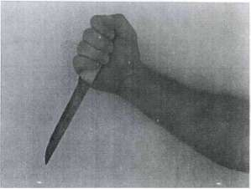
Обратный хват ножа
Фехтовальный хват
Это наиболее распространенный хват, встречающийся в журналах и книгах. Однако, он приемлем только для «доморощенных бойцов».
При подобном хвате, большой палец не прижат к кисти, а находится на верхней части рукоятки ножа. Лезвие направлено вверх относительно большого пальца. Такой хват может показаться удобным, но он не практичен. Он не так надежен, как прямой хват, поскольку большой палец не прижат к кулаку и не осуществляет плотный захват. Попробуйте выполнить оба захвата и оцените их сами.

9
9

Прямой хват
Прямой хват в основном предназначен для сильных, проникающих ударов. Он наиболее предпочтителен для серьезной работы.
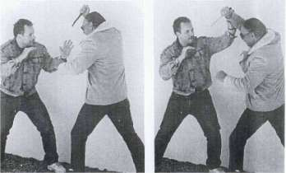
Обратный хват ножа - еще один миф о ножевом бое, распространяемый телевидением, книгами и
боевыми искусствами.
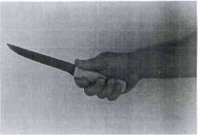
Фехтовальный хват
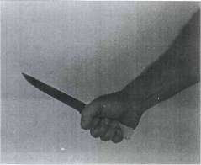
Прямой хват
10
Рука плотно обхватывает рукоятку, при этом лезвие смотрит вверх, располагаясь между большим и указательным пальцем. Большой палец является ключевым элементом надежного хвата.
Боевая стойка с ножом
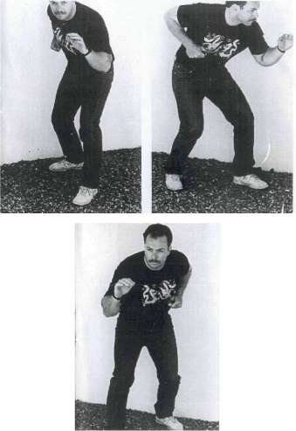
Правильная стойка для ведения боя с ножом
Правильная стойка для ведения боя с ножом начинается с устойчивой позиции. Ноги должны быть расположены на ширине плеч: колени нужно держать чуть согнутыми и наклониться вперед, немного согнувшись в поясе. Передняя рука вытянута и готова нанести удар. Рука с ножом находится сзади и расположена близко к телу, для того, чтобы противник не мог попытаться разоружить вас. Постоянно следите за противником - как указывалось выше, так как бой ножом не превышает нескольких секунд. Постоянно помните об этом, принимая защитную стойку.
11
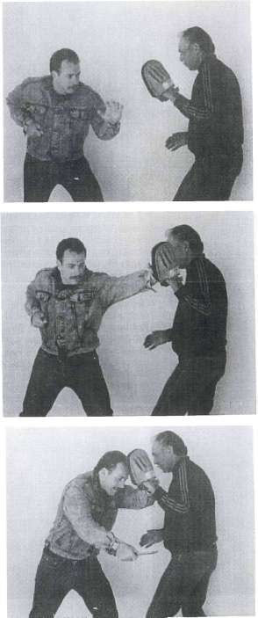
На фотографиях показана отработка двухударной атакующей комбинации с использованием лапы.
12
Двухударная атакующая комбинация
Существуют только две основные атаки спереди. Первая - составляет основу для любой фронтальной атаки - удар на счет раз-два. Эта комбинация наносится быстрой серией. Никогда не носите одиночный удар. Вам необходимо начать атаку с удара свободной рукой, а затем нанести удар ножом. Нельзя допускать задержки между ударами.
Для вратаря в футболе не представляет особого труда отбить отдельный мяч, но если второй и третий мячи были посланы одновременно, по меньшей мере, один попадет в ворота. То же самое происходит во время атак без оружия и с оружием. Для опытного бойца, блокировать отдельные удары слишком просто и при этом он не раскрывается.
Удар передней (свободной) рукой
Во время двухударной атаки, ваш первый удар наносится свободной рукой для того, чтобы раскрыть противника. Основной целью являются глаза. Фактический контакт не так важен, как общее нарушение внимания. Тем самым вы вынуждаете своего противника закрыть глаза или потерять равновесие. Любое из перечисленного является естественной реакцией организма на ваши атакующие действия.
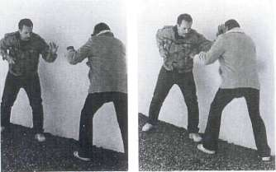
Удары свободной рукой должны быть быстрыми и сильными, нужно задействовать все тело, а не только руку. Удары кулаком или основанием ладони будут достаточно эффективны, однако, удар основанием ладони предпочтительнее. Им можно воспользоваться для перехвата инициативы (смотрите ниже «контроль левой стороны противника»). После нанесения удара свободной рукой (или убедительного финта) незамедлительно атакуйте отведенной назад рукой с ножом в образовавшуюся открытую зону. Никогда не давайте противнику возможности для проведения защитных действий. В боксе такая комбинация называется раз-два.
Внимание: если вы безоружны и защищаетесь от атаки вооруженного ножом, основной целью для вас должны служить половые органы, глаза и гортань. Старайтесь попасть именно по ним.
Трехударная атакующая комбинация
Второй основной фронтальной атакой является трехударная комбинация, также называемая «ложной атакой». И опять, никогда первым не наносите удар ножом в жизненноважную зону (на том расстоянии, когда вы можете получить
13
ответный удар). Безопасной дистанцией является расстояние, на котором противник не сможет достать вас, вытянув любую конечность.
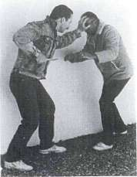
Нанесение передней рукой удара по глазам, первоначальное движение в атаке раз-два
Единственной существенным различием между атакой раз-два и этим приемом является то, что во время трехударной атаки вы сознательно делаете финт ножом, находясь вне пределов досягаемости противником и вынуждая его среагировать преждевременно. Это раскрывает его защиту. Сразу же входите в контакт с противником, при этом нож находится в руке расположенной сзади и применяйте комбинацию из двух ударов.
Наносите удары ножом до тех пор, пока противник не упадет, независимо от того, куда и чем вы наносите удары, кулаком, ножом, локтем или чем-то еще. Как только ваш противник упал, вы должны его добить. Не оставляйте ему шансов выжить.
Контроль левой стороны противника
Левая половина корпуса вашего противника является основной целью для нанесения ударов ножом по ряду важных причин. Если вы контролируете левую сторону противника (или правую, если вы левша), то для него будет сложно защитить зону, которая станет для вас наиболее удобной целью - это развернутая к вам левая почка, легкое и т.д. Это достаточно эффективно, так как вы управляете противником и ставите его в положение удобное для вашей атаки.
14
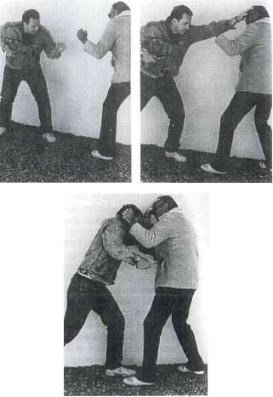
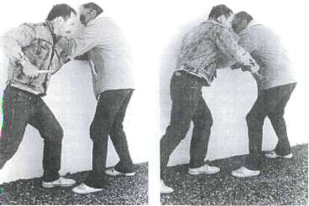
Эффективная атакующая комбинация. Нападающий исполняет атаку раз-два, затем захватывает
15
руку противника и, придерживая ее, получает возможность контролировать левую сторону. После чего наносит удар в незащищенную область.
Эффективная атакующая комбинация
1) Сделайте ложный выпад вооруженной рукой в сторону противника и
двигайтесь вперед, чтобы сократить дистанцию.
- Немедленно нанесите удар свободной рукой.
- Захватите левую руку противника (рукав его одежды, воротник, шею
сзади или волосы) и разверните его левой стороной тела к себе.
- Нанесите ему серию ударов ножом для того, чтобы полностью вывести
его из строя.
Цели
Жизненно важные точки используются для того, чтобы заставить противника прекратить какие либо действия. Способы их поражения показаны во многих военных руководствах. Нанося удары по этим целям, вы можете остановить любого противника, независимо от его физических данных.
Сердце
Две трети сердца находится в левой стороне грудной клетки. Если удар наносится в центр груди, то нож может попасть в кость и вы не достигнете желаемого результата. Помните что теория, которая преподается в зале для занятий карате это одно, а реальный бой ножом это совершенно другое.
Шея
Удар в шею можно наносить под разными углами. Чтобы поразить спинной мозг нужно наносить удар в основание черепа. Нападение осуществляется сзади. Предплечьем левой руки необходимо захватить противника за шею или зажать ему рот ладонью. После чего нанести удар ножом сверху шею сзади с максимальной силой.
Лезвие ножа проникает в основание черепа, что мгновенно приводит к смерти. Это один из способов бесшумного убийства. Вместе с тем, напасть сзади довольно сложно.
Некоторые эксперты указывают на то, что при зажимании рта ладонью противник может укусить вас за руку. Если даже пострадают ваши пальцы - это не так страшно. Подобное нападение осуществляется довольно быстро, при этом противник просто не успеет вас укусить.
Перерезание сухожилий
Предупреждение: Подобное техническое действие применяться при нападении, но это более сложная техника.
Свободной рукой захватите противника за выставленную вперед ногу. Это необходимо для того, чтобы ввести противник в заблуждение. Держите нож в отведенной назад правой руке. После выполнения захвата вы можете перерезать сухожилия на другой ноге противника, выполните порез задней части колена или нанести удар в туловище, если вы вооружены колющим оружием.
В данной ситуации вы можете контролировать ноги противника. После захвата сразу наносите удары ножом и повалите его на спину.
Использование подручных предметов
Использование поручных предметов выполняет те же функции, что и удар свободной рукой. Ваша цель состоит в том, чтобы обмануть или ослепить противника для того, чтобы он не смог защититься от последующего удара.
Используйте вашу свободную руку, чтобы бросить какой либо предмет в лицо вашего противника, после чего немедленно выполните тычок ножом. Таким предметом может служить рубашка, песок, пепельница, обувь, сигарета или что-то другое. Подобная техника также эффективна и при защите от атаки ножом.
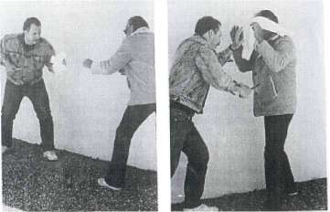
Нападение на противника с использованием полотенца.
Удары ножом.
Промежуток времени между ударом свободной рукой и тычком ножа должен быть минимален. Продолжайте наносить удары ножом до тех пор, пока противник не упадет мертвым. В ситуации опасной для жизни нужно действовать именно по этой схеме.
Нападения с другим оружием
Стойка для нападения с другими видами оружия должна быть такой же, как при атаке ножом. Принципы нападения действуют, не зависимо от оружия, которым вы располагаете. Будь то полицейская дубинка, молоток, кусок железа, автомобильная антенна, палка или кусок трубы. Никогда не выставляйте руку с оружием вперед и используйте свободную руку для нанесения удара или защиты.
Удары в комбинациях выполняться крестообразно один за другим с достаточной силой. Так, например, сначала можно нанести боковой удар левой рукой в голову, после чего наносить удары подручным предметом сверху по голове. Если ваш первый удар не достиг цели, его нужно повторять до тех пор, пока противник не будет мертв. Нельзя сразу наносить удар вооруженной рукой, так как противник может защититься блоком и захватить ее. Необходимо помнить, что приемы, которым обучают в различных школах боевых искусств и те, которые применяются в жизни, имеют существенные различия.
ГЛАВА 4 Защита от ножа
17
А теперь познакомимся с основными принципами стратегии и тактики защиты от нападения с ножом.
- Постоянно будьте начеку. Старайтесь не попадать в ситуации, когда вы
можете подвергнуться нападению с ножом. Материал данной книги как раз и
должен использоваться как средство предотвращения подобных ситуаций.
- Думайте. Это из наиболее важных факторов. Старайтесь, чтобы ваши
тренировки соответствовали реальным ситуациям.
3) Оценка обстановки. В любой ситуации нужно трезво оценивать
складывающуюся обстановку. Не позволяйте противнику напасть на вас
неожиданно.
- Атакуйте противника. Нападение - лучший способ защиты. Быстрая
жесткая атака сразу может привести к завершению поединка. Удар ножом
выполняется очень быстро, поэтому нападение и защита должны осуществляться
практически одновременно.
- Будьте готовы к ранениям. Защищаясь от противника вооруженного
ножом, вы вероятнее всего, получите ранение. При некотором везении - не очень
серьезное. Помните об этом при дальнейшем обучении.

- Не закрывайте глаза. Никогда не отводите взгляд в сторону от
противника, особенно когда он нападает на вас. Всегда ожидайте нападения, если
находитесь в пределах его досягаемости.
- Всегда защищайте спину. Никогда не поворачивайтесь спиной к
противнику, если он находится достаточно близко для того, чтобы провести захват
или ударить. Если вы хотите занять наилучшую и безопасную позицию, сами
атакуйте противника со спины.
- Постоянно перемещайтесь. Это - естественная защита, так как
движущуюся цель поразить гораздо сложнее. «Танцуйте» вокруг противника.
Подвижность и соблюдение равновесия имеют первостепенное значение в
защите от ножа.
- Избегайте инстинктивных защитных реакций. Если к вашим глазам
резко приближается какой-либо предмет, вы инстинктивно закрываете их - это
естественная реакция организма. В бою это очень опасно. Старайтесь избегать
подобных реакций.
10) Применяйте простую технику. Не используйте для защиты сложные
приемы.
11) Доводите поединок до логического конца. При защите от вооруженного
нападения никогда не уходите, если полностью не вывели противника из строя.
Иначе, через несколько минут он сможет напасть снова, но уже вместе со своими
друзьями. Если на вас нападают с оружием, вы имеете полное моральное право
причинить врагу существенный вред. Не поддавайтесь мольбам о пощаде и
продолжайте бить противника. Как уже говорилось ранее, если уличный хулиган
не рассчитал свои силы, он будет пытаться разжалобить вас, чтобы остановить
ответные действия. Сострадание в подобной ситуации может погубить вас. Враг
должен дорого заплатить за то, что решился напасть на вас.
18
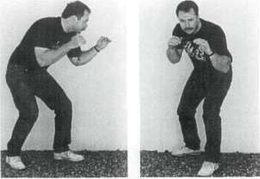
Правильная стойка защиты от ножа.
12) Не думайте о последствиях. Убейте врага и как можно быстрее уходите с места происшествия. Быстро исчезнуть после схватки иногда бывает намного важнее успешного нападения или защиты.
Стойка для защиты от ножа
Все защитные и наступательные действия должны выполняться из определенной позиции. Наиболее эффективной является боксерская стойка. 1) Не сжимайте кисти рук.
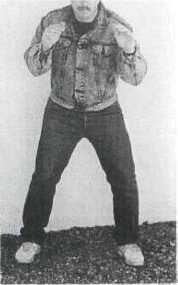
Неправильная стойка для защиты от нападения с ножом. Защищающийся развернут фронтально
по отношению к противнку.
19
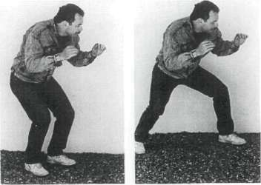
На фотографиях показано расположение ног. На первой они расположены слишком близко, на
второй - слишком далеко друг от друга.
2) Никогда не занимайте фронтальную позицию по отношению к
противнику. Вам будет достаточно сложно защититься в таком положении.
- Держите руки близко к телу, чтобы прикрыть жизненно важные органы,
так как они являются основной целью при атаке ножом.
- Немного наклонитесь вперед и втяните живот.
- Ноги слегка согнуты в коленях, ступни на ширине плеч. Подобная стойка
очень напоминает боксерскую. В таком положении вы сможете легко
передвигаться и защищаться от нападения.
6) Смотрите на противника даже тогда, когда подвергаетесь нападению.
Если ваша стойка отвечает предъявляемым требованиям, вам будет
удобно защищаться. Сохраняйте максимальную дистанцию между вами и вашим противником. Используйте руки для защиты. Постоянно тренируйтесь, чтобы отработать защитные действия.
Защита от захватов за руку
Опытный борец всегда будет стараться подчинить вас своей воле. Он будет пытаться осуществить захват и развернуть вас левой стороной к себе для того, чтобы эффективно атаковать. Вы никогда не должны позволять противнику захватывать вашу левую руку или разворачивать вас левой стороной каким-либо другим способом. Всегда старайтесь защитить свой левый бок.
20
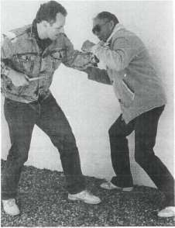
Каждому должно быть понятно, почему нельзя подставляться левым боком на атаку ножом. Такая ситуация закончится очень плачевно для вас всего за пару секунд.
Положение левой руки должно обеспечивать хорошую защиту. Блок должен выполняться только тогда, когда рука противника с ножом приближается к вашему телу. Если противник держит нож в левой руке, то все выполняется в обратном порядке. Вам необходимо не дать противнику парализовать себя и одновременно готовиться к атаке.
Применение ножа в борьбе
Часто могут возникнуть ситуации, когда вам придется вступить в борьбу, независимо от того, умеете вы это делать или нет. Некоторые индивидуумы сначала пытаются провести захват, а потом наносят удар. Такая ситуация часто возникает во время уличных драк. Вы никогда не можете знать, с кем имеете дело, поэтому не нужно недооценивать противника.
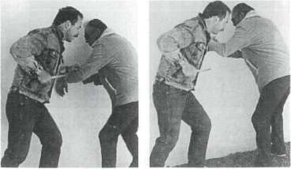
21
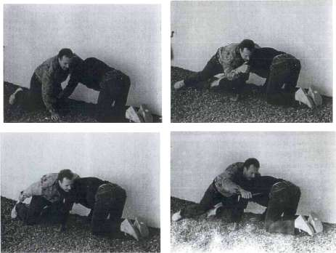
Один из типичных примеров, как во время борьбы можно получить удар ножом.
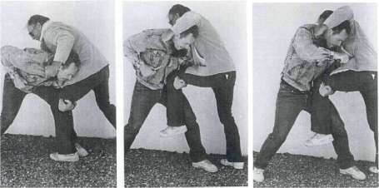
Другой вариант захвата с последующим нанесением удара ножом.
22
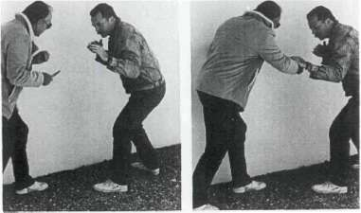
Заманивание в ловушку вооруженной руки.
Принципы заманивания в ловушку вооруженной руки противника
Ловушка - это действие, которое позволяет оставаться в контакте с рукой противника после ее отбива. Она применяется для того, чтобы изменить направление удара. Из защитной позиции отбивайте руку с ножом внутрь ладонью своей левой руки.
Не путайте ловушку с захватом и не пытайтесь удерживать руку с ножом. Опытный борец попытается немедленно освободиться от захвата и атаковать вас снова.
Ваша цель состоит в том, чтобы изменить направление удара ножом и использовать появившуюся возможность для того, чтобы контратаковать или убежать. Если это не получилось, то вам конец, ведь это не драка на кулаках в школьном дворе.
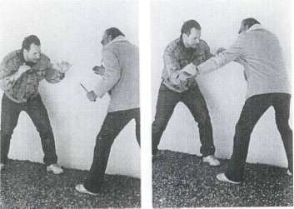
Можно попытаться заманить противника в ловушку, используя отбив вооруженной руки наружу, но только в том случае, если ваш оппонент не обладает достаточным опытом ведения боя. После чего вы немедленно должны использовать свою свободную руку для контратаки. Вместе с тем в бою все
23
может измениться в течение нескольких секунд, поэтому будьте готовы использовать для защиты любой из указанных способов.
Нападение должно быть естественной реакцией после защиты от удара ножом. Атакуйте глаза или горло до того, как противник отдернет руку с ножом назад. Как только он сделает это, он снова ударит вас.
Никогда не атакуйте, пока не выполните защитное действие. Это достаточно сложно, но главное внимание должно уделяться защите. Контратаковать можно лишь тогда, когда оружие находится в безопасном для вас положении. Вы защищаетесь от ножа, а не нападаете. Противник с ножом больше управляет ситуацией и поэтому нападает первым.
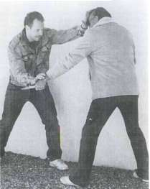
Заманивание в ловушку вооруженной руки. Реальный ножевой бой непредсказуем, поэтому ваша защита должна соответствовать складывающейся ситуации
Не нужно концентрироваться на оружие, периферийным зрением вы должны полностью контролировать действия противника.
Постоянно двигайтесь, не стойте на месте. Не давайте противнику занять устойчивую позицию для последующего нанесения сильного удара. Постоянно думайте о защите и последующей контратаке, не будьте пассивным.
Защищайтесь от ударов ножом под разными углами
Противник может наносить удары под разными углами, это и должно определять способ которым вы будете защищаться. Он может обмануть вас, показав удар ножом в одном направлении, а затем атаковав в другом. Подобные действия очень опасны даже для опытного бойца.
От ударов сверху выполняются защиты на верхнем уровне, а от ударов снизу - на нижнем.
Предупреждение: Довольно опасным может быть нападение, состоящее из трех ударов. Нужно опасаться ложного удара ножом снизу. Если вы среагируете на него и раскроетесь, то сразу получите удар свободной рукой и немедленно будете атакованы ножом. Старайтесь не реагировать на обманные движения.
Угол, под которым наносится удар и определяет форму защиты. Проанализируйте возможные направления ударов ножом и подберите приемы защиты, которые вам наиболее подходят.
24
Групповое нападение
Значительная часть уличных панков ведет себя довольно мирно, но в группе они могут представлять опасность для окружающих. Даже тигр может быть разорван стаей диких собак.
При групповом нападении прослеживаются определенные закономерности. Групповое нападение опасно, даже если группа состоит из двух человек. Для того чтобы выжить, нужно определить намерения нападающих, их количество и правильно оценить свои силы. При нападении группы, вы не управляете ситуацией, независимо от того, уверены ли вы в обратном или нет. Если вам противостоит группа, состоящая более чем из двух подростков, то вы находитесь в серьезной опасности. Если же члены группы вооружены и готовы к нападению, то защититься практически невозможно, даже если вы вооружены ножом, хотя это противоречит тому, что пишут в журналах по самозащите.
Я не буду тешить ваше самолюбие, рассказывая о способах защиты от группового нападения, да еще и с оружием. Это вообще не ситуация для самозащиты! Приведу характерный пример: к вам подходит группа из нескольких человек и один из них спрашивает сигарету. Они окружают вас и вы понимаете, что попали в неприятную ситуацию. Как поступить? Без огнестрельного оружия вы ничего не сможете сделать.
Нападение группы практически непредсказуемо. Поэтому не существует каких-либо заранее спланированных эффективных способов защиты в такой ситуации. Не верьте никому и не позволяйте себя дурачить.
Нужно избегать упрощенных решений, которые обычно дают военные инструктора. В каждой ситуации придется действовать по разному, поэтому то чему они обучают не более чем теория для спортивных залов. В боевых искусствах существует множество подобных способов. Однако чтобы выжить в схватке любой ценой, нужно быть готовым убивать. Вместе с тем, нужно всячески стараться вообще не ввязываться в драку с группой, так как это полное безумие.
Вы, наверное, думаете, что в заключение я расскажу о том, как сохранить свою жизнь при групповом нападении. Жаль, но я должен разочаровать вас!
Вы можете погибнуть в драке с этими ублюдками! Это может случиться сегодня, а может - на следующей неделе! Ваше подсознательное стремление выжить, всегда должно управлять вашими поступками. Помните, что любой человек может подвергнуться насилию, если не будет соблюдать осторожность.
ГЛАВА 4 Обучение
Обучение поединку происходит в течение всей жизни. То, как вы поведете себя в конкретной ситуации, будет целиком зависеть от общего уровня вашей подготовки.
Подготовка сознания
Единоборство - это, прежде всего, агрессия. Мышление - наиболее важный, основополагающий фактор боя. Желание победить гораздо важнее самого навыка применения приемов. Ваш самый главный враг - это боязнь вступить в столкновение с противником.
Сознание бойца должно быть свободно от заранее спланированных методов и всегда запрограммировано на выполнение насильственных действий. Что же вам необходимо сделать? Уничтожить противника и убедиться, что он уже не в состоянии подняться.
Действуйте автоматически, как будто вы находитесь в состоянии транса или "сошли с ума". Вы не должны задумываться или действовать по заранее подготовленному сценарию.
25
Невозможно заранее подготовиться к неизвестным для вас обстоятельствам. Если Вы думаете об определенном способе защиты или нападения, то тем самым тормозите свои подсознательные инстинкты. Во время обучения старайтесь действовать автоматически. В реальной схватке ваши осознанные действия будут гораздо медленнее, чем ваша подсознательная реакция.
Нужно четко представлять, что во время боя вы должны причинить вред противнику. В определенной степени это может зависеть от степени угрозы. Старайтесь нанести как можно большие повреждений за короткий промежуток времени!
Нельзя сразу останавливаться после выполнения отдельных защитных действий. Продолжайте активно контратаковать противника до тех пор, пока полностью не устраните угрозу нападения. Действуйте сообразно ситуации.
Не пугайтесь, если противник может оказаться физически сильнее вас. Занимайтесь бодибилдингом, но не употребляйте стероидов. Это отличное дополнение к тренировкам по самозащите.
Опасно недооценивать противника - он может обладать определенными скрытыми преимуществами. В конце концов, вы не сможете мгновенно определить наличие опыта, степень выносливости, скоростные качества, силу или наличие скрытого оружия.
Создайте себе образ врага. Такое психологическое состояние необходимо в бою, так как устраняет из сознания бойца определенные моральные ограничения. Это позволяет драться с противником злобно и целенаправленно.
Постоянно думайте и старайтесь предвидеть возможные действия противника. Вы должны немного опережать своего оппонента.
Если вы «мягкий» человек, то для обучения потребуется несколько больше времени. Вообще американский образ жизни является мягким изначально, поэтому от вас потребуется достаточно много усилий и времени.
Методика обучения
Все технические действия должны быть простыми и выполнятся на полной скорости. Их отработка обязательно должна проводиться с партнером. Одиночную практику нужно полностью исключить. Кроме того, старайтесь отрабатывать приемы с различными партнерами.
Единственным способом эффективного приобретения навыков ведения боя ножом является тренировка с использованием макетов оружия. При отработке атакующих и защитных комбинаций старайтесь действовать так, как вы вели бы себя в реальной схватке. Поймите, что другого способа отработать действия в полный контакт просто не существует. Медленная отработка ударов ничему вас не научит.
Наносите удары уверенно в полную силу, помните об этом во время тренировки. В реальном бою нужно действовать так, чтобы никто не мог остановить вас.
Настройте себя на то, чтобы действовать жестко в полную силу, освобождая себя от врожденных страхов и представлений. Представьте себе, что ваша мать, жена или дочь подверглись нападению хулиганов. Естественно это вызовет гнев. Вот один из способов настроить себя на поединок.
Никогда не паникуйте во время тренировочного поединка или реальной жизненной ситуации. Конечно, об этом легче сказать, чем сделать. Чтобы обрести уверенность в себе нужно постоянно тренироваться. Будьте изобретательны, вносите в занятия элементы реализма, для того чтобы ваша подготовка имела хоть какую-то практическую ценность.
Подходите к процессу обучения творчески. Отрабатывайте действия в различных ситуациях. Это будет только способствовать развитию ваших умений и
26
навыков, а также повышению опыта. Развивайте ваше воображение, придумывайте новые сценарии.
Прислушивайтесь к советам людей, которые обладают определенным боевым опытом. Вместе с тем, старайтесь избегать теорий, которые способствуют развитию ненужных и бесполезных навыков. Если вы внимательно изучали эту книгу, то сможете отличить хорошее от плохого. Во время тренировок будьте вдумчивы и наблюдательны, учитесь на примерах из жизни.
Передвижение и работа ног
Во время передвижения необходимо постоянно сохранять боевую стойку и поддерживать равновесие. Шаг вперед начинают впереди стоящей ногой, ее переносят вперед на некоторое расстояние. Затем другую ногу переставляют на такое же расстояние, положение боевой стойки восстанавливается. Движение назад по технике аналогично шагу вперед.
Некоторым эти движения кажутся естественными, другим - наоборот. Тренируйтесь для того, чтобы довести их до автоматизма. Избегайте сложных передвижений. Ни в коем случае не останавливайтесь на месте, это очень опасно.
Не делайте скрестных шагов, это может привести к потере равновесия. При выполнении подобных действий, вы так же поворачиваетесь к противнику спиной.
Дыхание
Дыхание - один из наиболее важных аспектов ведения боя. Правильное дыхание обеспечивает мышечное расслабление и повышает скорость ваших защитных и атакующих реакций. Оно зависит, прежде всего, от вашего физического состояния и эмоционального настроя. Поэтому очень важно, умеете ли владеть своими чувствами. Старайтесь дышать через нос, так как вас учили в школе на уроках физкультуры.
Один из лучших способов научиться дышать - это занятия йогой. Во время обучения дышите ровно, не напрягайтесь.
Зрительное восприятие
Армейские инструктора рукопашного боя стараются развить у своих учеников так называемое "шестое чувство" хотя, прежде всего, нужно научить их правильно наблюдать за противником.
Отучитесь рефлекторно моргать в тот момент, когда вам наносят удар. Реакция глаз на внешние раздражители - это природный рефлекс. Во время боя вы должны прилагать сознательные усилия, чтобы держать глаза открытыми. Приобретение этого навыка требует времени и определенной смелости. Вы всегда должны зрительно контролировать действия противника.
Практическая тренировка
При использовании настоящего ножа, отрабатывайте удары на чучелах или манекенах, по которым можно бить в полную силу. Бейте в полную силу, быстро и под разными углами.
А теперь ответьте на следующие вопросы, чтобы проанализировать результаты своей тренировки:
- Вы думали о том, что делаете?
- Как вы оцениваете свои действия?
- Представляли ли вы себе реального противника?
- Насколько ваши действия были хладнокровны?
- Вы использовали свободную руку для нанесения удара?
- Вы использовали свободную руку для захвата?
- Как вы использовали свободную руку после нанесения удара?
27
- Как эффективно вы действовали?
- Сколько времени занимает у вас выполнение приема?

- От чего ваши удары начали замедляться?
- Вы смогли осуществить захват?
- Вы наносили удары под разными углами?
- Удалось ли сократить расстояние между вами и противником?
- Вы находились в устойчивом положении?
15) Не повредили ли вы себя?

- Вы сразу покинули место происшествия?
- А теперь, наиболее важный вопрос: Смогли бы вы убить противника?
Даже, учитывая то, что манекен не защищается, он очень эффективен для
тренировки. Старайтесь устранить ошибки, которые возникли у вас в процессе обучения.
28

